Handleiding chippen Digifant 2 computer

De computer van een VW-motor met digifant-inspuiting is voorzien van een eprom met daarin de software voor de computer. De eprom kan je eenvoudig verwisselen door deze eruit te wippen. Hieronder kan je zien hoe het gaat.

De computer bevind zich in de waterafvoerbak en zit vast met 2 bouten en geklemd achter een steuntje. Tevens zie je de aardedraad. Met steeksleutel 10 haal je de bouten los.

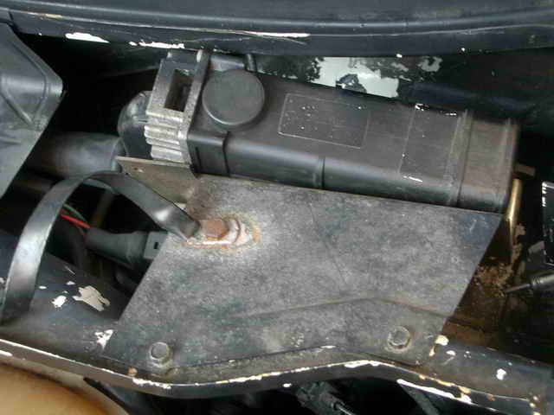

De computer schroef je los van het chassis. Er zijn 2 soorten computers. Van Ken en Bosch. Beide zijn te chippen.

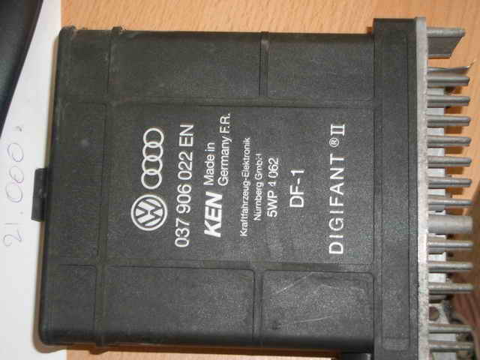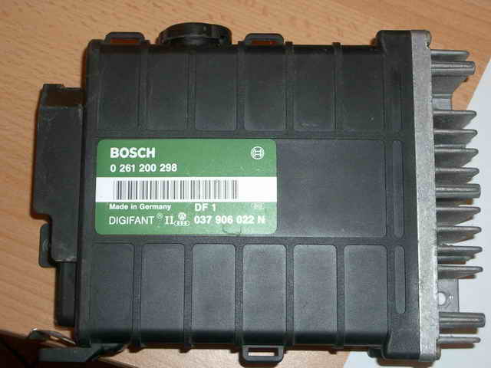

Aan de grijze metalen kant (koelplaat) zitten 4 kruiskopschroeven of 4 torxen. Schroef deze open.

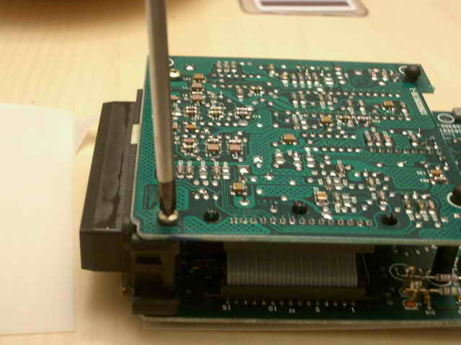

Over de printen zit een folie, haal deze weg. Schroef de schroeven of de torxen los van de bovenste printplaat. Of druk het kunststof pennetje omhoog.

Zoals verteld zijn er 2 soorten computers, die van Ken en Bosch. Zie hier de verschillen:

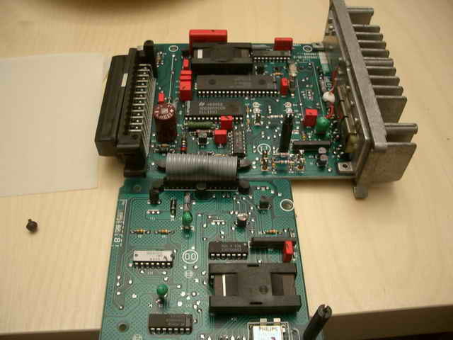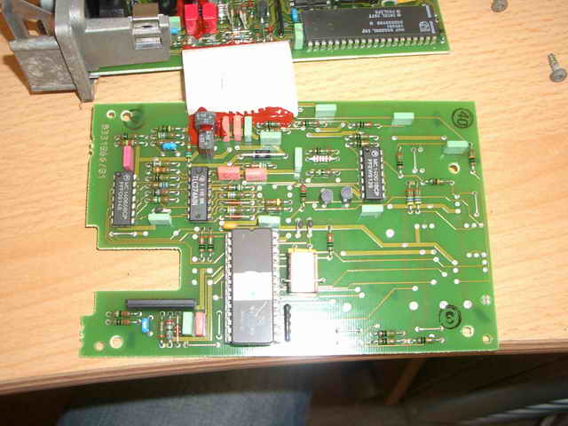

Bosch Ken

De eprom die verwijdert moet worden bevind zich op de print die vast zit aan de koelplaat en de grote zwarte connector.

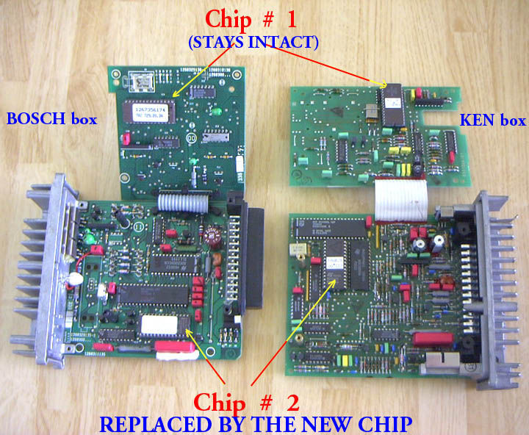

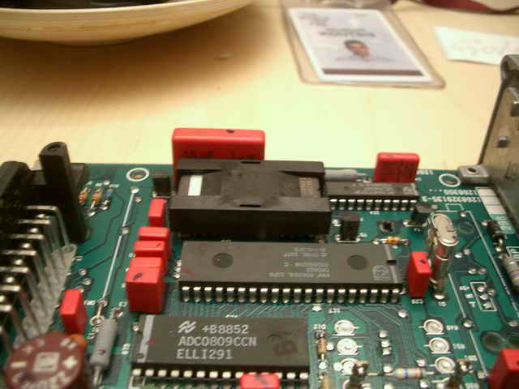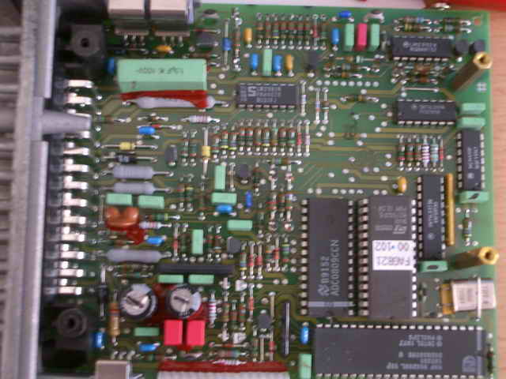

Dit is de Bosch. De eprom bevind onder de . Dit is de Kent. De eprom is het zwarte blokje met de sticker.
zwarte afdekking.

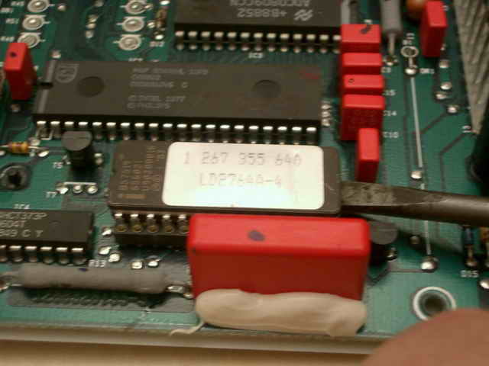

De eprom verwijderen we door met een fittingschroevedraaier aan beide kanten deze voorzichtig omhoog te wippen.

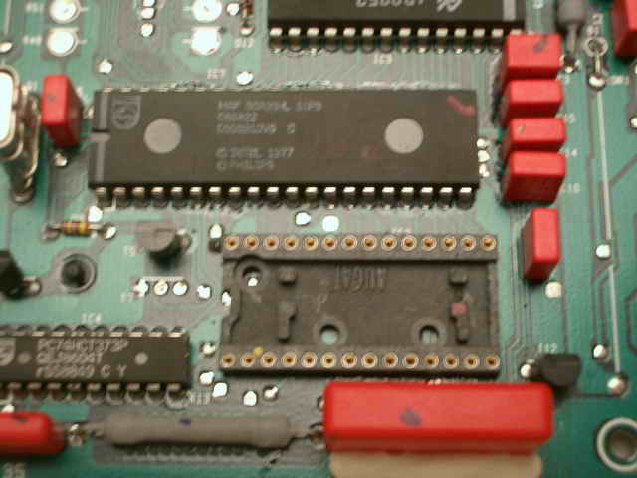

Na het verwijderen blijft er een leeg voetje over. Hierin gaat dus de nieuwe eprom.

Let op!!! Eproms zijn voorzien van een markerings teken.
Aan 1 kant zit een inkeping. De inkeping van de nieuwe eprom moet aan dezelfde kant komen!!!!!

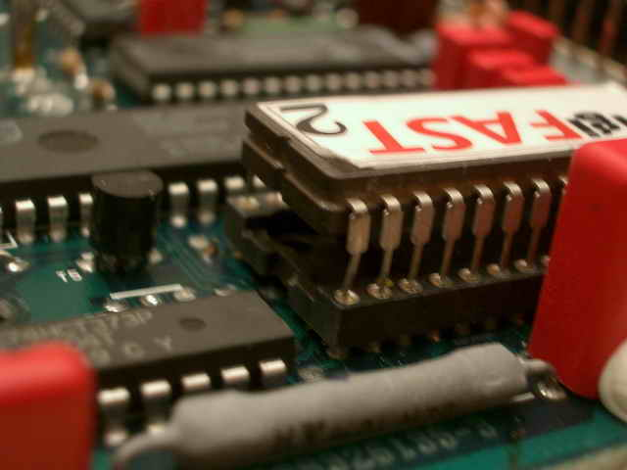

Nu gaan we voorzichtig de nieuwe eprom erin prikken. Let op dat er geen pootjes naast staan of krom gaan staan. Er zorg ervoor dat de inkeping aan de goede kant zit. Toevallig wijzen de inkepingen van de overige IC’s allen dezelfde kant uit. Als de eprom erin zit kan de je boel weer in elkaar zetten en in de auto terug monteren. Haal gelijk een schuurpapiertje over de aardedraad bij het vastzetten van deze draad. In de praktijk zijn deze draden vaak geoxideerd.

Je computer moet nog wel gereset worden. Dit doen we door de blauwe temperatuur connector even los te halen en je motor meer dan 2500 toeren te laten draaien. Doe de blauwe connector weer terug en geniet van je gechipte auto.

Mocht je vragen hebben. Op de volgende site’s kan je aanvullende info vinden:

http://forums.vwvortex.com/zerothread?id=284195

http://perso.latribu.be/koutsis/Photos/Guides/ECU_Chip/ECU.htm

Performance Digifant II. management chip for VW Golf, Jetta and Cabriolet 8V 1.8L
1987½-1992 49 state models and 1987½-1990½ California models
( must have Digifant II. box VW part # 037_906_022_** )
This chip for the Digifant II. computer-controlled ignition system is reprogrammed for optimum performance within safe engine operating limits, without increasing gasoline consumption.
Upgrading to premium fuel is not a must with this chip. This is achieved by more frequent gathering of engine operating parameters such as fuel quality/ knocking, engine temperature, intake air temperature, etc. and oxygen sensor readings - the chip adjusts injection data and the spark advance to prevent engine damage adapting them more precisely to the given load conditions. This also leads to reduced gasoline consumption (more MPG), also achieved by the disconnection of the gasoline supply under decceleration (accelerator pedal not stepped on).
Performance increase begins right off idle- the so-called Digifant hesitation off the line becomes history. The increased output becomes evident at cca. 2500rpm and extends up to the rev limit with peak gain of 11 HP(7kW) and torque gain of 7ft/lbs(15Nm). This is clearly noticeable under full load operation by your seat-of-the-pants DYNO

